**TOÁN RỜI RẠC  
(DISCRETE MATHEMATICS)**

* **Cơ sở Logic**

1. Mệnh đề

- **Mệnh đề** là câu khẳng định có giá trị chân trị đúng hoặc sai

- Những câu cảm thán hay mệnh lệnh không phải là mệnh đề vì không có giá trị xác định.

- Ký hiệu *1*, *Đ*, hay *T*  để chỉ giá trị đúng và *0, S* hay *F*  để chỉ giá trị sai. Trong bài giảng này sẽ sử dụng *1* và *0*

- **Mệnh đề phức hợp**: là các mệnh đề kết nối với nhau bằng các liên từ (và, hay, nếu … thì …) hay trạng từ không

**Các phép toán mệnh đề**

- Phép phủ định: Phủ định của mệnh đề *p* kí hiệu là ¬ *p.* Đổi 0 thành 1 hoặc ngược lại

- Phép hội: Hội của hai mệnh đề *p* và *q*, kí hiệu *pΛq.* Nếu *p* và *q* đều là 1 thì ra 1, còn lại ra 0

- Phép tuyển: Tuyển của hai mệnh đề *p* và *q* kí hiệu *pVq.* Nếu *p* và *q* đều là 0 thì ra 0 còn lại ra 1

- Phép tuyển loại: Tuyển loại của hai mệnh đề *p* và *q*, kí hiệu là *p⊕q.* Nếu *p* và *q* giống nhau thì ra 0 còn lại ra 1

- Phép kéo theo: Là mệnh đề nếu *p* thì *q* kí hiệu là *p → q.* Nếu *p* là 1 và *q* là 0 thì ra 0, còn lại ra 1

- Phép kéo theo hai chiều: Mệnh đề nếu *p* thì *q* và ngược lại, kí hiệu là *p* ↔ *q.* Nếu p và q cùng là 0 hoặc 1 thì ra 1, còn lại ra 0

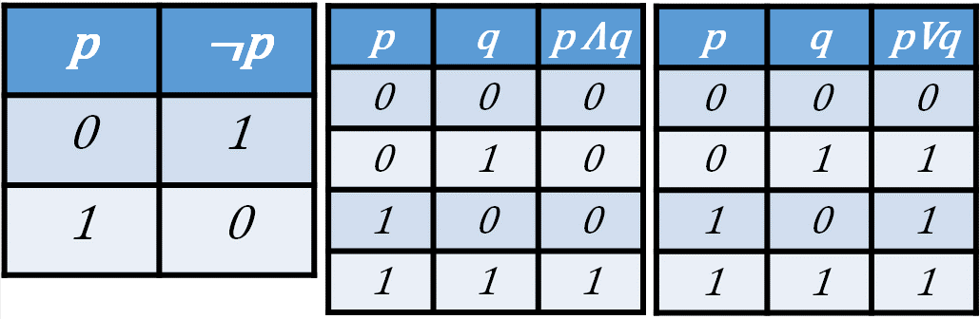

**Phép phủ định Phép hội Phép tuyển**

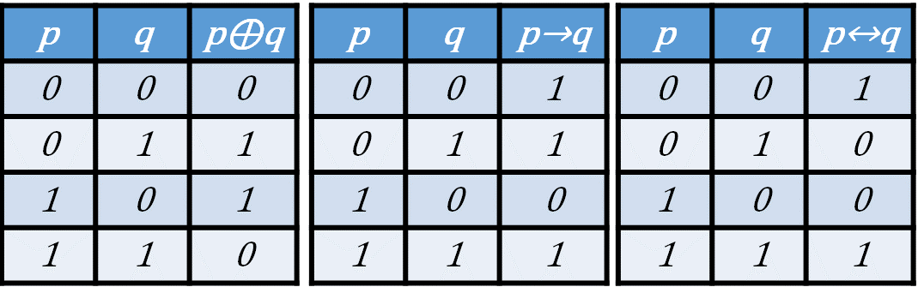 **Phép tuyển loại Phép kéo theo Phép kéo theo 2 chiều**